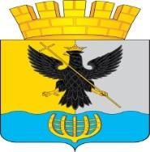

ГОРОДСКОЙ ОКРУГ ВОРОТЫНСКИЙ НИЖЕГОРОДСКОЙ ОБЛАСТИ

Муниципальное бюджетное общеобразовательное учреждение Михайловская средняя школа

П Р И К А З

15.09.2020 №65 /1 -ОД

О внесении изменений в приказ № 60-ОД от 21.04.2016 г.

«О создании школьного спортивного клуба».

На основании приказа Министерства просвещения РФ от 23 марта 2020 г. № 117 «Об утверждении порядка осуществления деятельности школьных спортивных клубов (в том числе в виде общественных объединений), не являющихся юридическими лицами» и в связи с организационными изменениями на начало 2020-21 учебного года
ПРИКАЗЫВАЮ:

- П. 1 приказа изложить в следующей редакции:
«1. Назначить руководителем школьного спортивного клуба Милютина Михаила Александровича – учителя физической культуры;
  - Утвердить название школьного спортивного клуба «Юность»;
  - Утвердить и ввести в действие следующие документы по школьному спортивному клубу:
- План физкультурно-спортивных мероприятий школьного спортивного клуба «Юность» МБОУ Михайловская средняя школа на 2020-2021 учебный год;
- Расписание спортивных секций МБОУ Михайловская средняя школа на 2020 – 2021 учебный год.»
- Пункт 2 приказа изложить в следующей редакции:
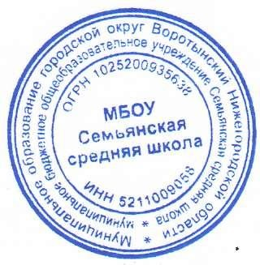
«2. Контроль за исполнением данного приказа возложить на заместителя директора по воспитательной работе Гусевой Г. Н..»

Директор школы 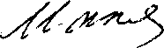 О. С. Широкова

